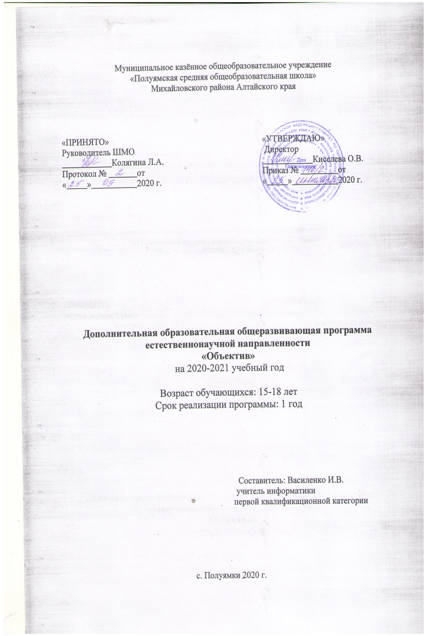

Пояснительная записка
Модульная дополнительная общеобразовательная общеразвивающая модифицированная программа естественнонаучной направленности «Объектив» разработана на основе следующих документов:
- Федерального закона «Об образовании в Российской Федерации» от 29.12.2012 № 273-ФЗ;
- Приказа Министерства просвещения РФ от 09 ноября 2018 г. № 196 «Об утверждении порядка организации и осуществления образовательной деятельности по дополнительным общеобразовательным программам»;
- Санитарно – эпидемиологических правил и нормативов СанПиН 2.4.4.3172-14 «Санитарно – эпидемиологические требования к устройству, содержанию, и организации режима работы образовательных организаций дополнительного образования детей», утвержденных Постановлением Главного государственного санитарного врача Российской Федерации от 04.07.2014г. № 41;
- Письма Министерства образования и науки РФ от 18.11.2015 №09 – 3242 «Методические рекомендации по проектированию дополнительных общеразвивающих программ (включая разноуровневые программы);
- Устава МКОУ «Полуямская СОШ»
Уровень освоения программы
- кружок принимаются учащиеся с 9 по 11 класс, желающие научиться самостоятельно, пользоваться современной цифровой фототехникой и обладать «видением фотографа». Основным методом работы кружка является практический и наглядный показ принадлежностей, приспособлений, фотоаппаратуры и приемов практической работы с ней. При выполнении работ следует максимально использовать личную инициативу учащихся с тем и поощрять творческую мысль детей, самостоятельные поиски интересных решений. С этой целью целесообразно проводить, походы, экскурсии на природу, по селу, где фоторепортажная съемка расширит кругозор, представление о нашей действительности, позволит выбрать самое главное и интересное достойное быть запечатленным на снимках. Занятия в кружке позволят развивать такие черты характера, как усидчивость, собранность, целеустремленность, коммуникабельность. Ребенок тренируется в решении проблемных ситуаций, идет становление его характера. Особенно это заметно на застенчивых детях. Занятие фотографией помогает им обрести уверенность, почувствовать свою ценность, найти свое место. Общественно-полезная работа членов кружка проводится на протяжении всей деятельности кружка.
Актуальность
Цифровая графика (фотография, видеосъемка) очень актуальна в настоящий момент и пользуется большой популярностью у обучающихся. Умение работать с различными графическими редакторами является важной частью информационной компетентности ученика.
Отличительные особенности программы
Цифровая графика, как одна из значимых тем школьного курса информатики, активизирует процессы формирования самостоятельности школьников, поскольку связана с обучением творческой информационной технологии, где существенна доля элементов креативности, высокой мотивации обучения. Создание художественных образов, их оформление средствами компьютерной графики, разработка компьютерных моделей требует от воспитанников проявления личной инициативы, творческой самостоятельности, исследовательских умений. Данная тема позволяет наиболее полно раскрыться учащимся, проявить себя в различных видах деятельности (проектировочной, конструктивной, оценочной, творческой, связанной с самовыражением и т.д.).
Данный курс способствует развитию познавательных интересов, обучающихся; творческого мышления; повышению интереса к фотографии, имеет практическую направленность, так как получение обучающимися знаний в области информационных технологий и практических навыков работы с графической информацией является составным элементом общей информационной культуры современного человека, служит основой для дальнейшего роста профессионального мастерства.
Знания и умения, приобретенные в результате освоения курса, обучающие могут применить в различных областях знаний, а также они являются фундаментом для дальнейшего совершенствования мастерства в области трехмерного моделирования, анимации, видеомонтажа.

Адресат программы
Программа ориентирована на детей 15 - 18 лет без специальной подготовки.
Объем программы
Программа рассчитана на 1 год обучения.
Срок освоения программы
Занятия групповые. Проводятся 1 раз в неделю 1 час, 35 занятий по 1 часу, итого 35 часов в год.
Режим занятий
1 год обучения – по 1 часу в неделю (1 занятие - 40 минут).

Форма обучения
Очная, групповая. Групповые занятия проводятся как в теоретической форме (беседы, инструкции), так и в практической форме (учебных работах, Фотосессиях и видеосъёмке людей, предметов, природы, фото- и видеорепортажах, работу с информацией в сети Интернет, работы с фото- и видео- редакторами и программой Photoshop). Основной формой занятий является практическое занятие.
С целью углубленного постижения фотоискусства используются фотосессии людей, предметов, выходы на природу, посещения мероприятий, просмотр примеров композиций в сети интернет.
Цель и задачи программы
Цель:
- формирование навыков и умений в использовании фотоаппарата, видеокамеры, программы Photoshop.

Задачи:

- Привлечь детей к занятию фотографией.

- Повышать уровень мастерства учащихся.

- Подготовка учащихся к выставкам и конкурсам.

- Укрепление дружбы между учащимися.

Содержание программы

История фотографии. Свойства света. Камера – обскура. История открытия фотографии. Фотография сегодня. Цифровая фотография. Работа с фотоаппаратом. Основные части фотоаппарата. Устройство цифрового фотоаппарата. Фотооптика. Фотовспышка. Установка цвета и света. Память цифрового фотоаппарата. Электропитание. Определение экспозиции. Первая съемка. Типовые ошибки начинающего фотографа. Выразительные средства. Композиция. Перспектива. Ракурс. Светотень. Смысловой центр. Колорит. Точка и момент съемки. Контрасты. Освещение.
Работа с фотоаппаратом
Устройство и принципы действия основных узлов цифрового фотоаппарата. Устройство цифровой камеры. Путь прохождения света. Сенсор. Механизм получения изображения. Меню цифрового фотоаппарата. Основные понятия и обозначения. Параметры ручной настройки и автоматические настройки.
Выразительные средства
Принципы выделения/обобщения с помощью величины. Принципы выделения/обобщения с помощью формы. Цвет в фотографии. Основы теории цвета, цветовой круг, основные характеристики цвета, цветовые сочетания и их воздействие на зрителя. Цвет при съемке. Законы восприятия цвета человеком – цветовые контрасты, использование тональности для создания атмосферы снимка. Принципы выделения/обобщения с помощью цвета.
Принципы распределения объектов композиции по планам в соответствии с принципом загораживания.

Фотожанры. Пейзаж и архитектура. Портрет. Репортаж.

Спортивный. Фотонатюрморт. Фотоэтюд. Специальные виды съемки.

Работа с программами по обработке фотографий. Основы компьютерной графики. Программа Adobe Photoshop. Обзор других программ по обработке фотографий. Обсуждение, просмотр снимков.

Программы для создания видеоклипов. Основы цифрового видео. Обзор программы Windows Movie Maker. Посещение фотовыставок. Подготовка работ к выставке. Печать фотографий. Создание электронного фотоальбома. Создание видеоальбома. Защита проектов. Подведение итогов. Анкетирование.
Фотовыставки
Посещение фотовыставок. Подготовка работ к выставке. Печать фотографий
Создание альбомов
Создание электронного фотоальбома. Создание видеоальбома. Защита проектов

Планируемые результаты
- концу обучения учащиеся:
- сформируют положительное отношение к профессиям, которые связаны с фотографией;
- приобретут знания из истории фотографии;
- будут имеют представления о компьютерной графике;

- приобретут навыки редактирования изображения в растровом графическом редакторе (будут уметь выделять фрагменты изображений с использованием различных инструментов; будут уметь перемещать, дублировать, вращать выделенные области; будут уметь редактировать фотографии с использованием различных средств художественного оформления, сохранять выделенные области для последующего использования; будут знать, назначение и функции различных графических программ).
- приобретут понимание основ фото и видео съемки;

- будут знать, какие режимы фотосъемки существуют, какой они дают эффект;

- будут уметь использовать знания о выразительных средствах;

- разовьют образное мышление;

- могут подготовить и представить обработанные фотографии на конкурсе, выставке;

- будут знать о правовых и этических нормах работы с информацией.

- смогут использовать приобретенные знания и умения в практической деятельности и повседневной жизни.

Учебный план
№ | Название темы | Кол-во часов
1 | История фотографии | 3
2 | Работа с фотоаппаратом | 5
3 | Выразительные средства | 4
4 | Фотожанры. | 1
5 | Работа с программами по обработке фотографий | 6
6 | Программы для создания видеоклипов | 5
7 | Фотовыставки | 5
8 | Создание альбомов | 6
Итого |  | 35

Учебно-тематическое планирование
№ | № в разделе | Название темы | Количество часов
 | История фотографии (3ч)
1 | 1 | Свойства света. Камера – обскура | 1
2 | 2 | История открытия фотографии. Фотография сегодня | 1
3 | 3 | Цифровая фотография | 1
 | Работа с фотоаппаратом (5ч)
4 | 1 | Основные части фотоаппарата. Устройство  цифрового фотоаппарат | 1
5 | 2 | Фотооптика. Фотовспышки | 1
6 | 3 | Установка цвета и света | 1
7 | 4 | Память цифрового фотоаппарата. Электропитание цифрового фотоаппарата | 1
8 | 5 | Определение экспозиции. Первая съемка. Типовые ошибки начинающего фотографа | 1
 | Выразительные средства (4ч)
9 | 1 | Композиция. Перспектива. Ракурс | 1
10 | 2 | Светотень | 1
11 | 3 | Смысловой центр. Колорит. Точка и момент съемки | 1
12 | 4 | Контрасты. Освещение | 1
 | Фотожанры (1ч)
13 | 1 | Пейзаж и архитектура. Портрет. Репортаж. Спортивный. Фотонатюрморт. Фотоэтюд. Специальные виды съемки | 1
 | Работа с программами по обработке фотографий (6ч)
14 | 1 | Основы компьютерной графики | 1
15-16 | 2-3 | Программа Adobe Photoshop | 2
17-18 | 4-5 | Обзор других программ по обработке фотографий | 2
19 | 6 | Обсуждение, просмотр снимков | 1
 | Программы для создания видеоклипов (5ч)
20-21 | 1-2 | Основы цифрового видео | 2
22-24 | 3-5 | Обзор программы Windows Movie Maker | 3
 | Фотовыставки (5ч)
25-26 | 1-2 | Посещение фотовыставок | 2
27-29 | 3-5 | Подготовка работ к выставке. Печать фотографий | 3
 | Создание альбомов (6ч)
30-31 | 1-2 | Создание электронного фотоальбома | 2
32-33 | 3-4 | Создание видеоальбома | 2
34-35 | 5-6 | Защита проектов | 2
 |  | Итого: | 35

Форма аттестации

Степень усвоения учащимися теоретического материала программы:

- виды средств массовой информации, особенностями взаимодействия с аудиторией, этико-правовыми основами журналистики,

- особенности культуры устной и письменной речи, редактирования текста,

- методы сбора информации, структура журналистского текста, основные жанры.

Контроль за степенью освоения учащимися практических умений и навыков:

презентация творческих досье, публичное выступление, групповой проект «Концепция телевидения», презентация личного творческого досье, групповой проект «Выпуск новостей».

Методический материал

№ | Раздел  или тема  программы | Формы  занятий | Приемы и методы  организации  образовательного  процесса  (в рамках  занятия) | Дидактический  материал | Формы  подведения  итогов | Техническое  оснащение
 | 2 | 3 | 4 | 5 | 6 | 7
 | Вводное занятие | Урок - беседа | Групповое занятие | Иллюстрации | рассказ, беседа, | Комтьютер, экран,
 |  |  |  |  | информирование, | проектор
 |  |  |  |  | инструктаж.
2 | История | игра- | Игровые приемы, | Карточки- | Опрос, беседа, | Комтьютер, экран,
 | фотографии | путешествие | беседа | задания, |  | проектор
 |  |  |  | маршрутные
 |  |  |  | листы
3 | Работа с | Урок – | Игровые приемы, | Карточки- | Сравнение, беседа, | Комтьютер, экран,
 | фотоаппаратом | презентация, | беседа, | задания, аудио-, | творческое | проектор
 |  | теоретическое | демонстрация | видео-, | осмысление и
 |  |  | иллюстративного | компьютерные | анализ
 |  |  | материала, показ | презентации | проделанной
 |  |  | приемов работы, |  | работы,

 |  |  | работа по |  | самостоятельная
 |  |  | заданиям, живые |  | работа
 |  |  | объекты, предметы,
4 | Выразительные | Практическая | Игровые приемы, | Иллюстрации, | Сравнение, беседа, | Комтьютер, экран,
 | средства | форма | беседа, | аудио-, видео-, | выполнение | проектор
 |  | занятий, | демонстрация | компьютерные | упражнения,
 |  | творческая | иллюстративного | презентации | самостоятельная
 |  | встреча | материала, показ |  | работа.
 |  |  | приемов работы,
 |  |  | работа по
 |  |  | заданиям, живые
 |  |  | объекты, предметы
5 | Фотожанры | Практическое, | Игровые приемы, | Иллюстрации, | Беседа, сравнение, | Комтьютер, экран,
 |  | теоретическое, | беседа, | аудио-, видео-, | выполнение | проектор
 |  | конкурс, | демонстрация | компьютерные | упражнения,
 |  | выставка, | иллюстративного | презентации | творческое
 |  | открытое | материала, показ |  | осмысление
 |  | занятие | приемов работы, |  | задания,
 |  |  | работа по |  | самостоятельная
 |  |  | заданиям, живые |  | работа
 |  |  | объекты, предметы
6 | Работа с | Практическая | Игровые приемы, | Иллюстрации, | Беседа, | Комтьютер, экран,
 | программами по | форма занятий | беседа, | аудио-, видео-, | выполнение | проектор
 | обработке |  | демонстрация | компьютерные | упражнения.

 | фотографий |  | иллюстративного | презентации
 |  |  | материала, показ
 |  |  | приемов работы,
 |  |  | работа по
 |  |  | заданиям, живые
 |  |  | объекты, предметы
7 | Программы для | Практическая | Игровые приемы, | Иллюстрации, | Беседа, сравнение, | Комтьютер, экран,
 | создания | форма занятий | беседа, | аудио-, видео-, | анализ, | проектор
 | видеоклипов |  | демонстрация | компьютерные | выполнение
 | (применительно |  | иллюстративного | презентации | упражнения.
 | к фотографии) |  | материала, показ
 |  |  | приемов работы,
 |  |  | работа по
 |  |  | заданиям, живые
 |  |  | объекты, предметы
8 | Итоговое занятие | Урок- | Беседа |  | Обсуждение, | Комтьютер, экран,
 |  | выставка |  |  | сравнение | проектор

Список литературы

Список литературы для педагога:
- Иофис Е.А. Фотокружок в школе – М.:Знание, 1989, -75 с.
- Ларин А.Е. Эстетическое воспитание –Мн.:Вышэйшая школа, 1992.
- Назаретская К.А. Формирование интересов учащихся в области искусства. – Казань. 1970.
- Петровский И.И. справочник по фотографии. М.; Знание, 2001.
- Усов Ю.Н. Учебно-воспитательная деятельность в детских и подрастковыхфотоколлективах. – М., 1987.
Список литературы, рекомендуемый для детей и родителей:
- Кораблёв Д. Фотографии. Самоучитель для моделей и фотографов. 2004.
- Синюкова В.С. Цветы и пейзажи России: В помощь живописцам. – М.:АСТ, 2002.
- Смольянинов И.Ф. Красота природы и воспитание красотой. – М.: Знание, 1985.-64

Лист внесения изменений и дополнений
Дата внесения изменений | Характеристика изменений | Причина изменений | Реквизиты документа, которым закреплено изменение | Подпись учителя, внесшего изменения

